План тестирования работ по Этапу 1:

- Обработка «Перезапуск исполнения»
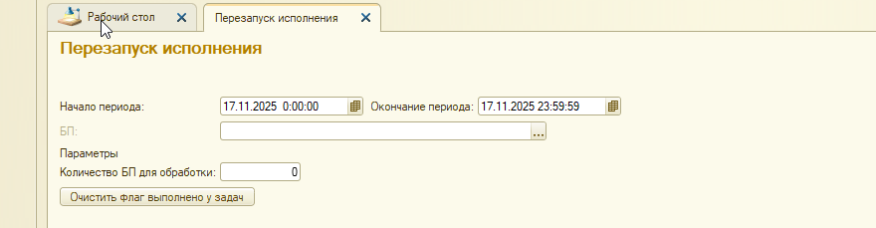
Запустим отмену исполнений Сроком исполнения 17.11.2025
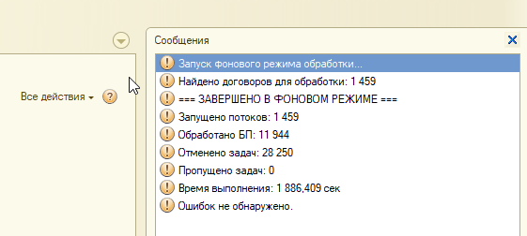
Результат:
17.11.2025 переведен в состояние, когда можно запускать Исполнение сделок.

- Отчет «Статистика исполнений СКД»: Посмотрим различную статистику Сделок к исполнению
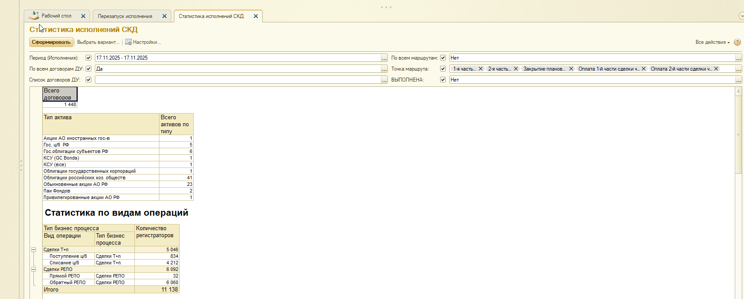
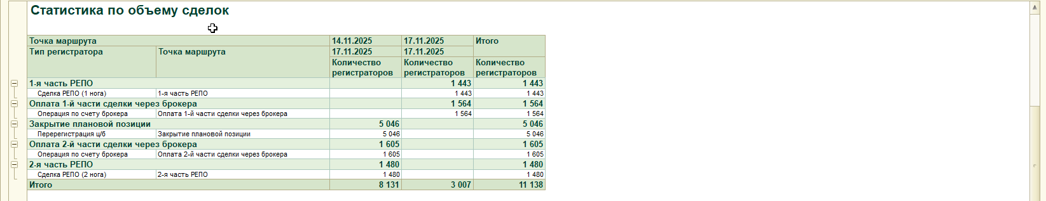
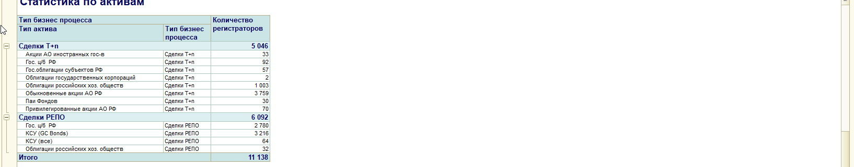
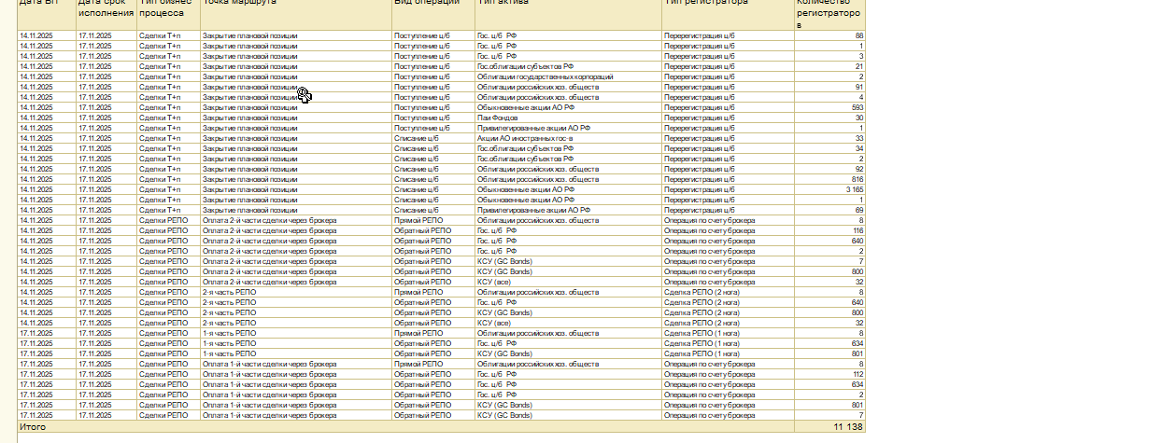
Около 11 тыс. документов.

- Запустим доработанный регламент (для теста) который запускает Исполнение за любую дату (в нашем случае 17.11.2025)
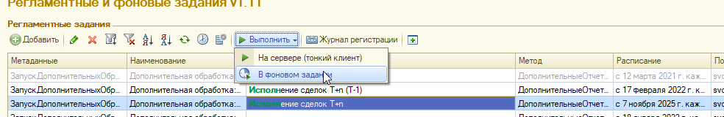
Результат на почту:
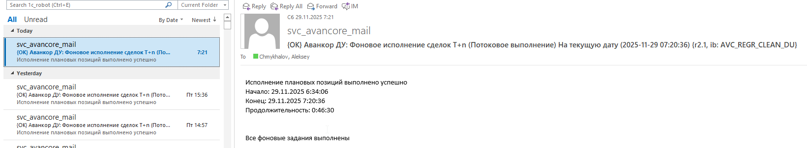
Результат по потокам:
Старт:
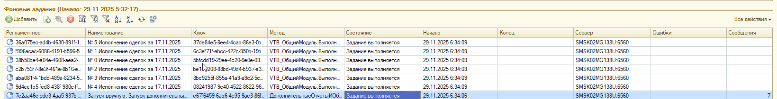
Финиш:
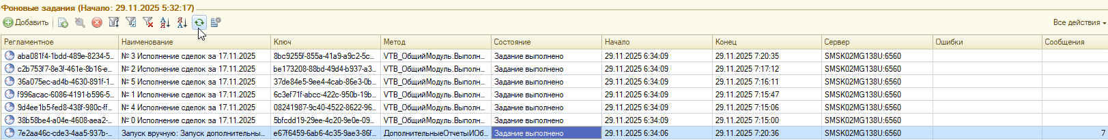
Общее время: максимальное из потоков 7:20-36 – 6:34:09 = 46 минут

Результат в отладчике:
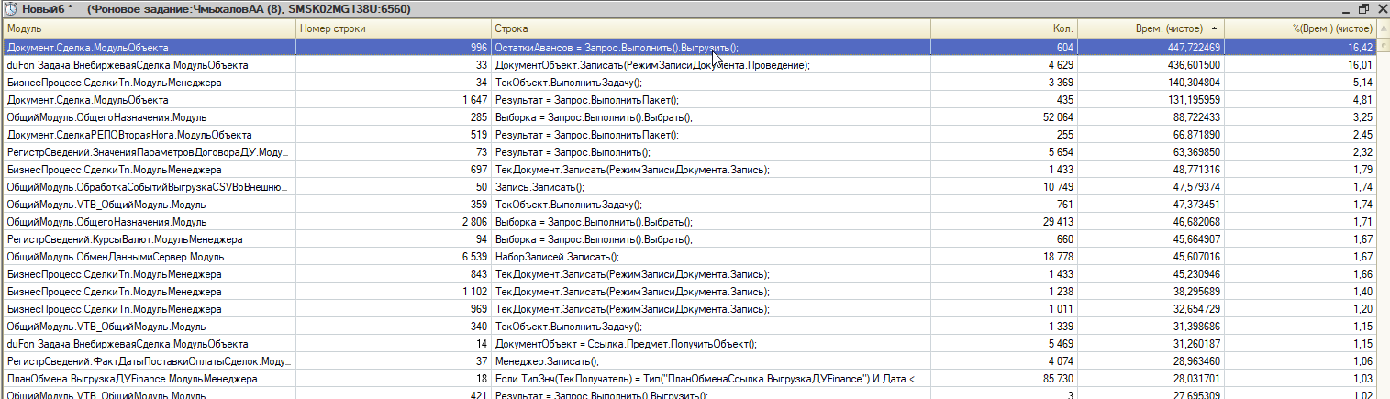
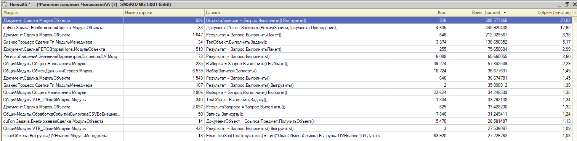
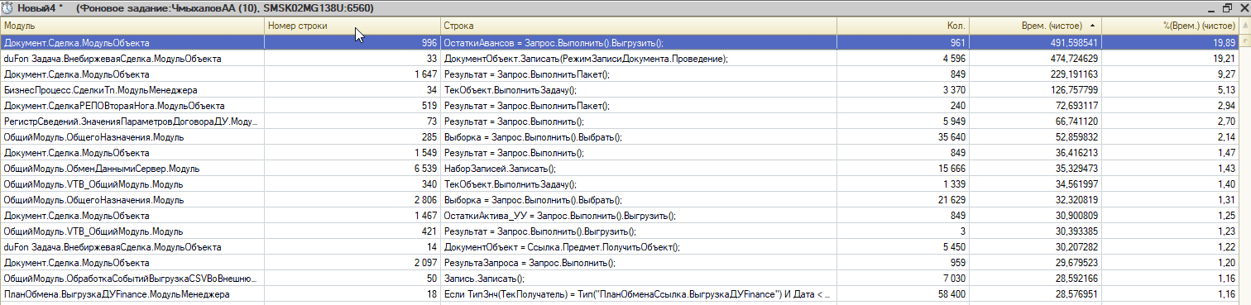
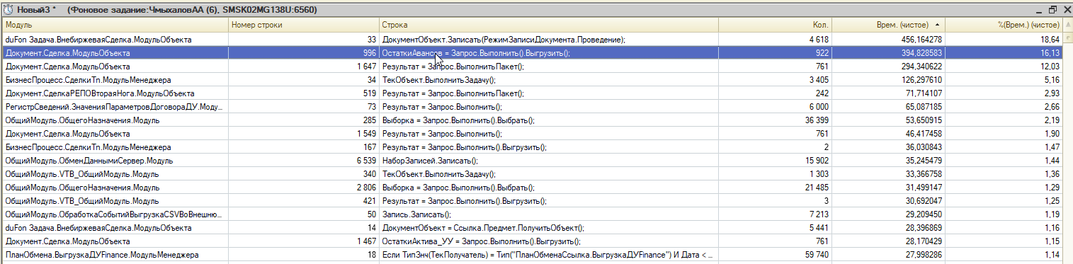
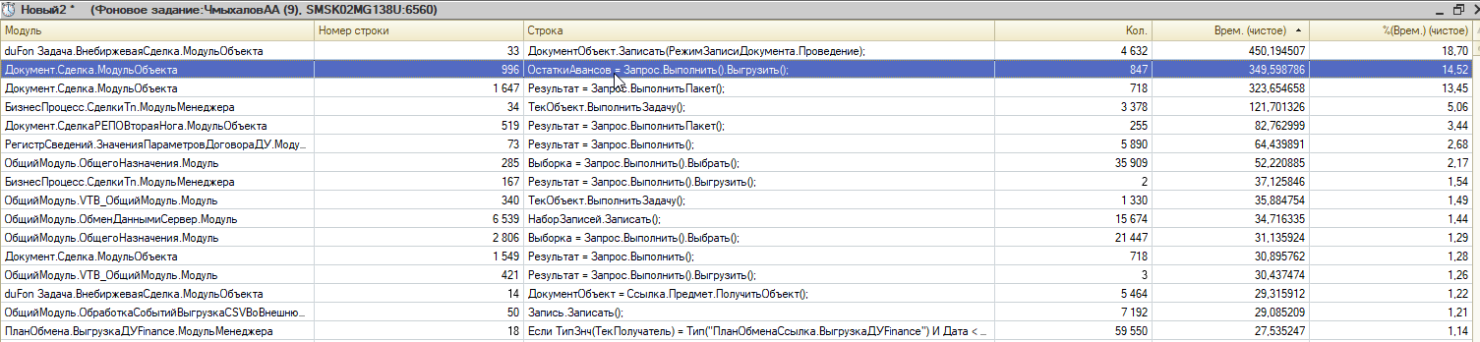
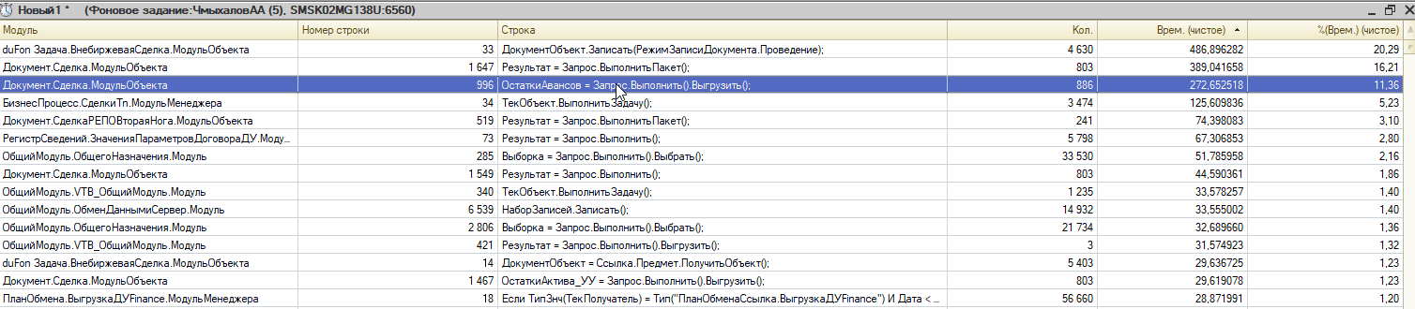
Из отладчика видно ТОП медленных процедур к анализу BA:
Документ.Сделка.МодульОбъекта 996 ОстаткиАвансов = Запрос.Выполнить().Выгрузить(); 826 506,57786 20,02
Документ.Сделка.МодульОбъекта 1 647 Результат = Запрос.ВыполнитьПакет(); 646 212,02956 8,38
Документ.СделкаРЕПОВтораяНога.МодульОбъекта 519 Результат = Запрос.ВыполнитьПакет(); 255 75,658604 2,99
РегистрСведений.ЗначенияПараметровДоговораДУ.МодульМенеджера 73 Результат = Запрос.Выполнить(); 6 088 65,660055 2,60
[ПодготовитьТабОстА_ВУ] Документ.Сделка.МодульОбъекта 1 549 Результат = Запрос.Выполнить(); 646 36,674781 1,45
[ПолучитьСуммуОНВ] Документ.Сделка.МодульОбъекта 2 097 РезультаЗапроса = Запрос.Выполнить(); 825 33,428230 1,32
Документ.СделкаРЕПОВтораяНога.МодульОбъекта 1 282 Результат = Запрос.Выполнить(); 6 1,005232 6,05
ПолучитьОткрытыеЗадачиПоСделкеРЕПО ОбщийМодуль.VTB_ОбщийМодуль.Модуль 421 Результат = Запрос.Выполнить().Выгрузить(); 2 5,971436 27,98

- Отчет «Статистика исполнений СКД»: Убедимся, что не исполненных сделок не осталось
Пустой, не осталось не выполненных исполнений:
